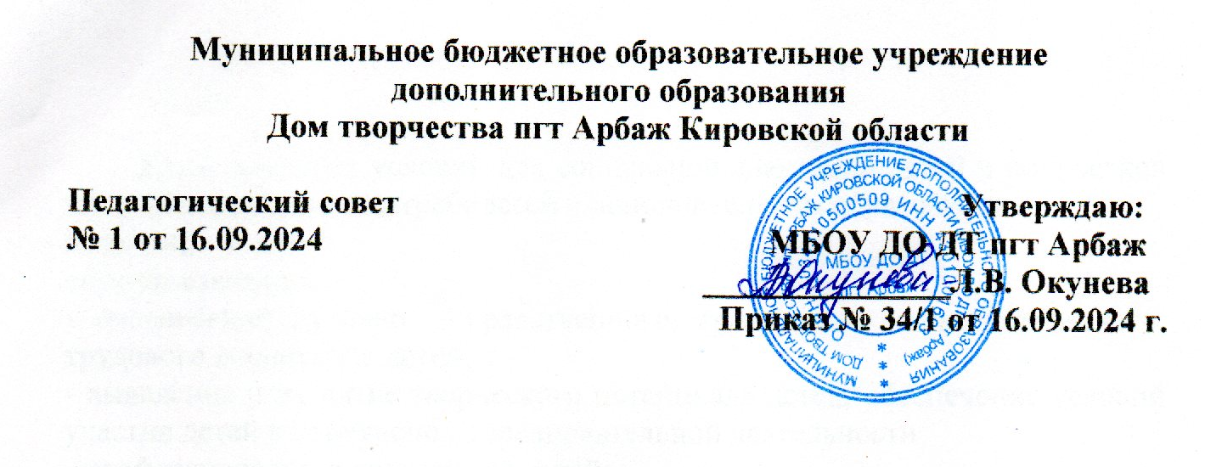

ПЛАН РАБОТЫ
МБОУ ДО ДТ пгт Арбаж
на 2024 – 2025 учебный год

пгт Арбаж
2024 год

Цель: создание условий для социальной адаптации детей и подростков через реализацию их потребностей в дополнительном образовании.
Задачи:
образовательные:
- обеспечение духовно – нравственного, гражданско – патриотического, трудового воспитания детей;
- выявление и развитие творческого потенциала детей, обеспечение условий участия детей в конкурсно - соревновательной деятельности;
- профессиональная ориентация детей;
- создание и обеспечение необходимых условий для личностного развития, укрепления здоровья, профессионального самоопределения и творческого труда детей в возрасте преимущественно от 5 до 18 лет;
- адаптация детей к жизни в обществе;
воспитательные:
- формирование общей культуры детей:
- организация содержательного досуга детей:
- удовлетворение потребности детей в художественно – эстетическом и интеллектуальном развитии, а также в занятиях физической культурой и спортом;
кадровые:
- обеспечение безопасных условий труда;
- дальнейшее развитие компетентности педагогов;
- обеспечение Учреждения пед. кадрами для реализации новых направленностей в работе;
совершенствование материальной базы:
- привлечение спонсорских средств.

- Организация образовательного процесса.
По срокам:
  - Комплектование объединений - до 15 сентября.
  - Рассмотрение и утверждение образовательных программ – до 10 октября.
  - Организация и проведение районных мероприятий – в течение учебного года.

Деятельность осуществляется по четырём направленностям:
- художественно – эстетическая; техническая; туристко – краеведческая; физкультурно – спортивная.
В образовательном процессе реализуются 18 образовательных программ.

План массовых мероприятий МБОУ ДО ДТ пгт Арбаж Кировской области на 2024 – 2025 учебный год

Посвящение в кружковцы  Занятие по профилактике дорожно – транспортного травматизма среди детей  Муниципальный конкурс чтецов «Я об осени стихами расскажу»  Осенний фестиваль ВФСК ГТО (1 тур)  Конкурс рисунков «Осень в красках» | Сентябрь  с 15 – 30 сентября  21 сентября  с 15 – 22 сентября | Методист, педагоги ДТ  Методист, педагоги ДТ  Методист, образовательные учреждения Арбажского муниципального округа  Методист, сектор молодёжной политики и спорта  Методист, педагоги ДТ
День пожилых людей: «Годам вашим низкий поклон»  Выставка осенних поделок «Дары осени»  Осенний фестиваль ВФСК ГТО (2 тур)  День здоровья! «На зарядку становись!  «Осенний листопад» - цикл игр в осенние каникулы  Районный конкурс «Путешествие в природу» (конкурс фотографий) | 1 октября  с 2 – 6 октября  12 октября  27 октября  Октябрь  28 октября-8 ноября | Методист  Педагоги ДТ  Методист, педагоги  Методист, сектор молодёжной политики и спорта  .  Педагоги ДТ  Педагоги ДТ  Педагоги ДТ
«Свет материнской любви» - открытка для мамы  Фестиваль национальных культур: «В дружбе народов единство России!» | с 13 – 22 ноября  30 ноября | Педагоги ДТ  Методист  Директор  Методист, образовательные учреждения Арбажского муниципального округа
Изготовление новогодних игрушек для главной ёлки пгт Арбаж  Муниципальный конкурс поделок «Новогодняя мастерская»  «Письмо Деду Морозу!»  Промежуточная аттестация детей  «Новогодняя сказка » новогодний вечер для кружковцев | с 1 - 25 декабря  с 09-28 декабря  12-26 декабря  22 декабря  27 декабря | Методист,  педагоги ДТ  Педагоги ДТ, методист  Педагоги ДТ  Методист, педагоги ДТ  Педагоги ДТ
Мероприятия | Срок | Ответственный
Соревнования по конькам «Лёд надежды нашей»  Областные соревнования по хоккею с шайбой на приз клуба «Золотая шайба»  Межмуниципальные соревнования по хоккею с шайбой х/к «ООО Тумша»  Межмуниципальные соревнования по хоккею с шайбой среди детских команд.  Фотоконкурс «Святое дело – Родине служить!» | Январь  31 января | Педагоги ДТ  х/к «Спартак»;  директор; методист;  Сектор молодежной политики и спорта администрации Арбажского муниципального округа.
День православной молодёжи  Спортконкурс:  «А, ну – ка, мальчики!»  Муниципальный конкурс «Живая память!»  Профилактические мероприятия «Опасные ситуации на зимних дорогах»  Межмуниципальные соревнования по хоккею с шайбой на Кубок ГСС В.А. Сысолятина  Соревнования по лыжным гонкам на кубок ГСС В.А. Сысолятина  Массовое катание на льду  Зимний полиатлон | 15 февраля  23 февраля  19 – 23 февраля  февраль  февраль – март | Методист, педагоги ДТ, Сретенский храм  Педагоги ДТ  Педагоги ДТ  Педагоги ДТ  х/к «Спартак»;  Сектор молодежной политики и спорта администрации Арбажского муниципального округа;  Команда ДТ «Полиатлон»;  ПДО;  Директор; Методист ДТ.
Проведение кулинарного конкурса - «А, ну – ка, девочки!»  Конкурс семейного творчества «Мама – первое слово!»  Праздник «Масленица»  Конкурс «Зелёный огонёк!»  «Развесёлая капель» - цикл игр в весенние каникулы.  «Массовое катание на льду» | Март  Март  26 фев – 11 Марта  Март  27 февр – 5 марта  Март | Методист,  Педагоги ДТ
День здоровья: «Быть здоровым!»  Региональный марафон «Добрая Вятка»  Цикл мероприятий, посвященных дню космонавтики «Космодром Арбаж» | 7 апреля  Апрель  12 апреля | Педагоги ДТ  Методист, педагоги ДТ  Методист, педагоги ДТ
Мероприятия к Дню Победы. Районный конкурс плакатов «Родная армия»  Выставка детских рисунков и поделок «Спасибо деду за победу»  Субботник ДТ  Подведение итогов работы за год, анализ работы педагога – организатора  Итоговая аттестация детей | 1-9 мая  с 1 – 8 мая  Май  Май  27 мая | Методист,  Педагоги ДТ  Педагоги ДТ  Методист, педагоги ДТ,директор  Методист, директор  Методист, директор
«Планета детства» - фестиваль, посвященный Дню защиты детей  Оздоровительный лагерь  Участие в проведении «Неделя безопасности дорожного движения в летнем лагере» | 1 июня  Июнь  Июнь | Директор, методист, педагоги ДТ.  Директор, методист, педагоги ДТ  Методист, педагоги ДТ
«Точка притяжения!» | Июль - август | Педагоги ДТ
«Туриада 2024.» | Август | Методист,  образовательные учреждения округа

